
PROGRAMA DE DESARROLLO DE LAS CIENCIAS BÁSICAS
Ministerio de Educación y Cultura - Universidad de la República

Área Biología

FORMULARIO DE SOLICITUD DE FINANCIACIÓN PARA ASISTENCIA A CONGRESOS INTERNACIONALES

El presente formulario tiene carácter de Declaración Jurada
No se evaluarán formularios incompletos

Nombre del estudiante

Año de Ingreso al programa
MAESTRÍA | DOCTORADO

Título del proyecto de Tesis (si corresponde):

Fecha de aceptación:

Director (D) | Co-Director (CD)

D | CD | NOMBRE | LABORATORIO | PAIS de RESIDENCIA


Descripción del Evento: (nombre, lugar de realización, agregar sitio web ):

________________________________________________________________________

_

________________________________________________________________________

_

________________________________________________________________________

_

Duración de la estadía:

Fecha de realización del evento:

MONTO QUE SOLICITA en $u.
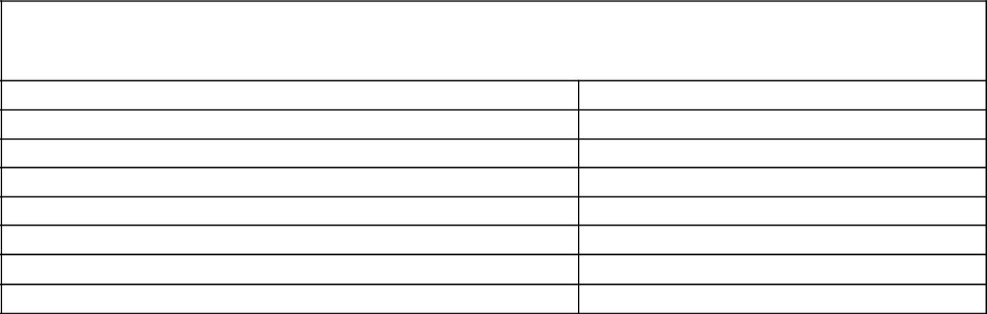
Desglose de gastos de pasaje, inscripción y viáticos. Deberá especificarse también el costo total de la actividad (en $u).

Monto total solicitado
Costo total de la actividad

FINANCIACIONES RECIBIDAS PARA ACTIVIDADES ACADÉMICAS DURANTE SU POSGRADO

Indicar si durante su maestría (M) y/o doctorado (D) ha recibido algún tipo de financiación por PEDECIBA u otra entidad para asistencia a pasantías, cursos o eventos.

ACTIVIDAD | LUGAR | AÑO | M | D | ENTIDAD FINANCIADORA | Monto ($U)

EL PRESENTE FORMULARIO DEBE ACOMPAÑARSE DE:

- CV del solicitante.

- Escolaridad de grado y posgrado.

- Resumen del trabajo científico a presentar.

- Nota del orientador avalando la solicitud, incluyendo una justificación de la participación del estudiante en el evento internacional.

- Resumen (máximo dos carillas) del proyecto de tesis conteniendo los resultados obtenidos hasta el momento.

- Comprobante de aceptación de la presentación (*).

(*) se financiarán únicamente aquellas solicitudes que presenten la aceptación definitiva del resumen, previo a la fecha de realización del evento.

NO SE TOMARÁN EN CUENTA FORMULARIOS INCOMPLETOS Y LOS CASOS EN LOS CUALES LOS REQUISITOS NO SEAN SATISFECHOS

DECLARACIÓN JURADA

Resoluciones del CCA de fechas 15/5/1995 y 7/8/2003

Indicar si ya obtuvo o si se presentó a otra fuente de financiación para esta actividad

 |  | SI |  |  | NO
 | En caso afirmativo, completar el siguiente cuadro
 | ORGANISMO | MONTO SOLICITADO/APROBADO ($U) |  |  |  |  |  |  | FECHA de RESOLUCIÓN

Firma Aclaración

